Г.-Х. Андерсен
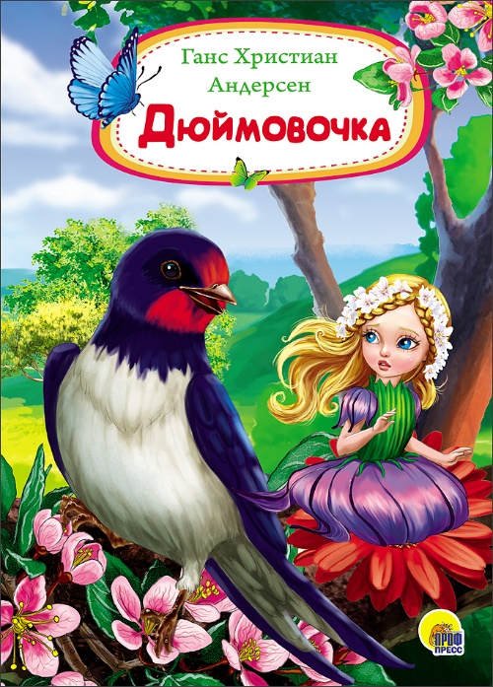
«Дюймовочка»
Читать сказку – https://mishka-knizhka.ru/skazki-dlay-detey/zarubezhnye-skazochniki/skazki-andersena/djujmovochka/
Слушать сказку – https://mishka-knizhka.ru/audioskazki-dlya-detej/zarubezhnye-audioskazki/audioskazki-andersena/djujmovochka-audio/
Смотреть сказку – https://www.ivi.ru/watch/6384
Пройди тест по сказке - https://kupidonia.ru/viktoriny/viktorina-po-skazke-andersena-djujmovochka
http://nickdegolden.ru/test-po-skazke-djujmovochka/

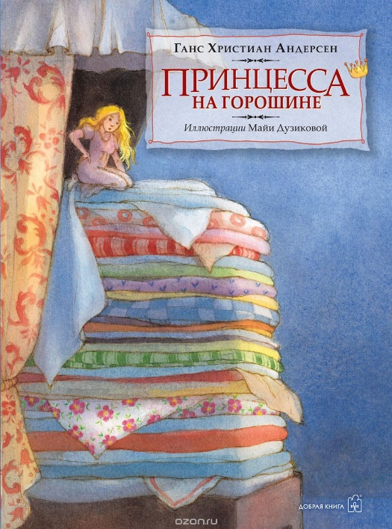
«Принцесса на горошине»
Читать сказку – https://mishka-knizhka.ru/skazki-dlay-detey/zarubezhnye-skazochniki/skazki-andersena/princessa-na-goroshine/
Слушать сказку – https://mishka-knizhka.ru/audioskazki-dlya-detej/zarubezhnye-audioskazki/audioskazki-andersena/printsessa-na-goroshine-audio/
Пройди тест по сказке - https://kupidonia.ru/viktoriny/viktorina-po-skazke-andersena-printsessa-na-goroshine
https://krasa-blog.ru/viktorina-po-skazke-andersena-printsessa-na-goroshine

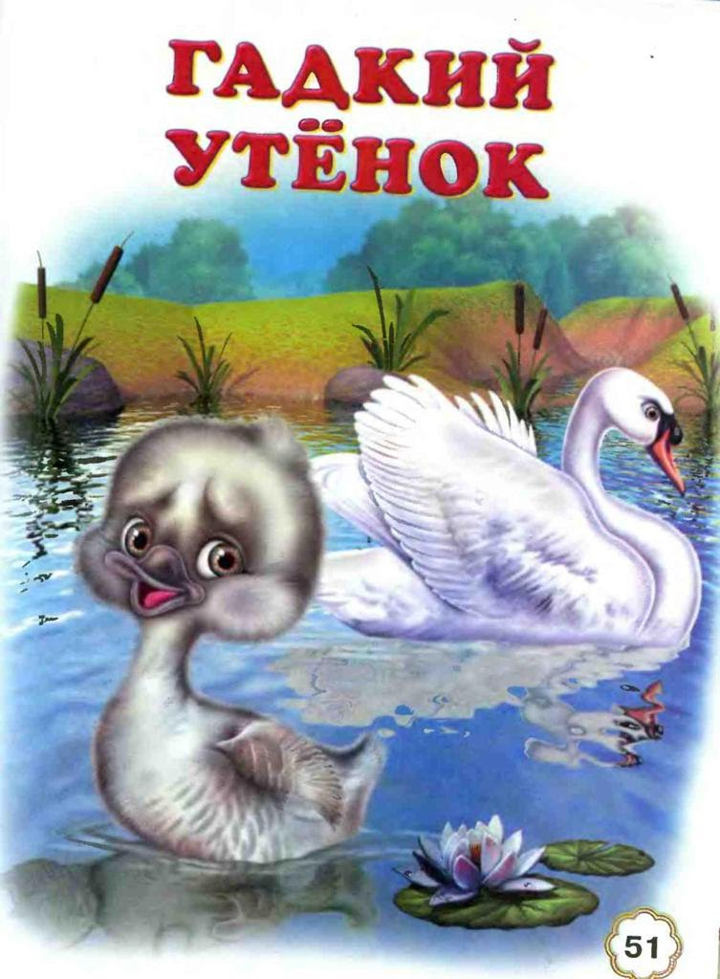
«Гадкий утенок»
Читать сказку – https://mishka-knizhka.ru/skazki-dlay-detey/zarubezhnye-skazochniki/skazki-andersena/gadkij-utenok/
Слушать сказку – https://mishka-knizhka.ru/audioskazki-dlya-detej/zarubezhnye-audioskazki/audioskazki-andersena/gadkij-utjonok-audio/
Смотреть сказку – https://www.ivi.ru/watch/3206
Пройди тест по сказке - https://kupidonia.ru/viktoriny/viktorina-po-skazke-gadkij-utenok
http://skazvikt.ucoz.ru/publ/41-1-0-307

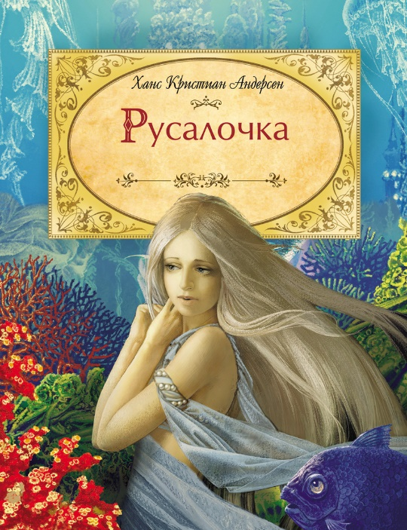
«Русалочка»
Читать сказку – https://mishka-knizhka.ru/skazki-dlay-detey/zarubezhnye-skazochniki/skazki-andersena/skazka-rusalochka-gans-hristian-andersen/
Слушать сказку – https://mishka-knizhka.ru/audioskazki-dlya-detej/zarubezhnye-audioskazki/audioskazki-andersena/rusalochka-audio/
Смотреть сказку – https://www.ivi.ru/watch/3314
Пройди тест по сказке - https://testedu.ru/test/literatura/4-klass/test-po-skazke-andersena-rusalochka.html
https://kupidonia.ru/viktoriny/viktorina-po-skazke-andersena-rusalochka
http://nickdegolden.ru/test-po-skazke-rusalochka/

«Снежная королева»
Читать сказку – https://mishka-knizhka.ru/skazki-dlay-detey/zarubezhnye-skazochniki/skazki-andersena/snezhnaja-koroleva/
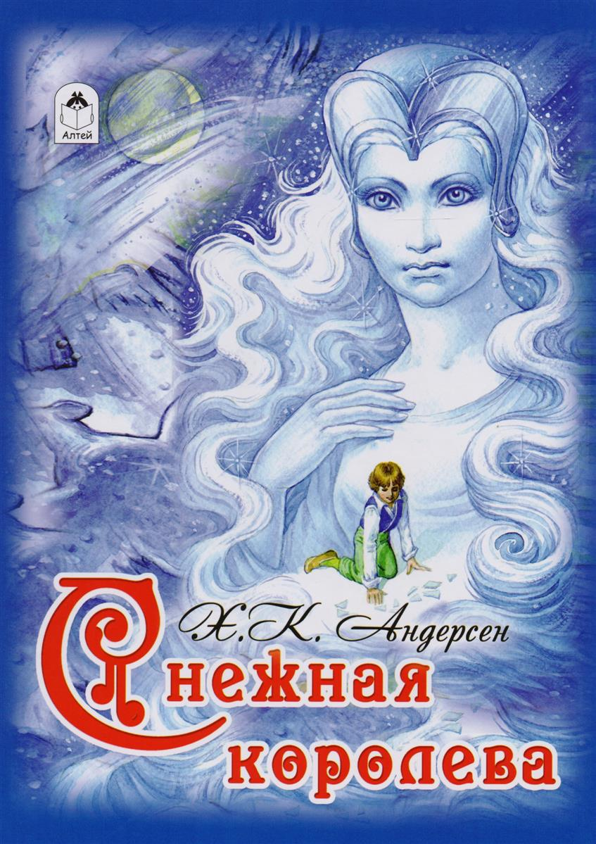
Слушать сказку – https://mishka-knizhka.ru/audioskazki-dlya-detej/zarubezhnye-audioskazki/audioskazki-andersena/snezhnaya-koroleva-audio/
Смотреть сказку – https://www.ivi.ru/watch/34663
Пройди тест по сказке - https://testedu.ru/test/literatura/5-klass/test-po-skazke-andersena-snezhnaya-koroleva.html
https://smtimes.ru/books/test-skazka-snezhnaya-koroleva/
https://bbf.ru/tests/342/
https://kupidonia.ru/viktoriny/viktorina-po-skazke-andersena-snezhnaja-koroleva

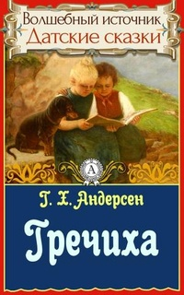
«Гречиха»
Читать сказку – https://mishka-knizhka.ru/skazki-dlay-detey/zarubezhnye-skazochniki/skazki-andersena/grechiha/
Слушать сказку – https://mishka-knizhka.ru/audioskazki-dlya-detej/zarubezhnye-audioskazki/audioskazki-andersena/grechiha-audio/
Пройди тест по сказке - https://kupidonia.ru/viktoriny/viktorina-po-skazke-andersena-grechiha

«Стойкий оловянный солдатик»
Читать сказку – https://mishka-knizhka.ru/skazki-dlay-detey/zarubezhnye-skazochniki/skazki-andersena/stojkij-olovjannyj-soldatik/
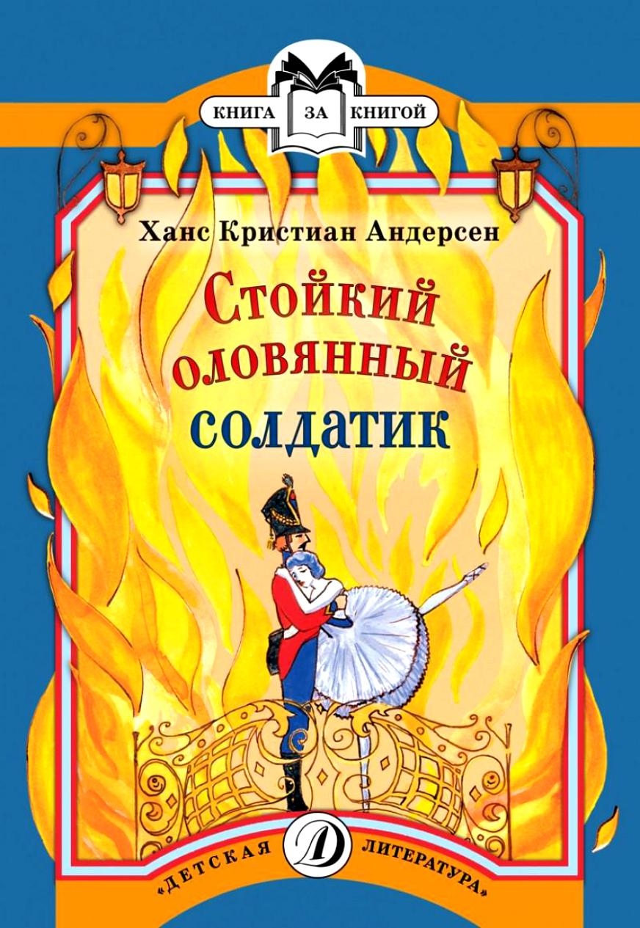
Слушать сказку – https://mishka-knizhka.ru/audioskazki-dlya-detej/zarubezhnye-audioskazki/audioskazki-andersena/stojkij-olovyannyj-soldatik-audio/
Смотреть сказку – https://www.ivi.ru/watch/3296
Пройди тест по сказке - https://kupidonia.ru/viktoriny/viktorina-po-skazke-andersena-stojkij-olovjannyj-soldatik
https://onlinetestpad.com/ru/test/12652-g-kh-andersen-stojkij-olovyannyj-soldatik
http://nickdegolden.ru/test-po-skazke-stojkij-olovjannyj-soldatik/
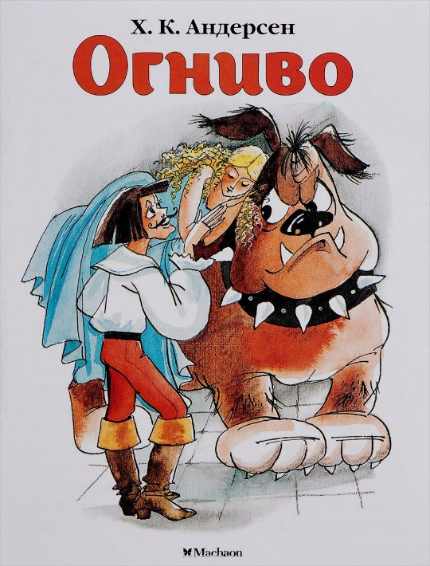
«Огниво»
Читать сказку – https://mishka-knizhka.ru/skazki-dlay-detey/zarubezhnye-skazochniki/skazki-andersena/ognivo/
Слушать сказку – https://mishka-knizhka.ru/audioskazki-dlya-detej/zarubezhnye-audioskazki/audioskazki-andersena/ognivo-audio/
Пройди тест по сказке - https://testedu.ru/test/literatura/4-klass/test-po-skazke-andersena-ognivo.html
https://kupidonia.ru/viktoriny/viktorina-po-skazke-andersena-ognivo
http://nickdegolden.ru/test-po-skazke-ognivo/

«Оле-Лукойе»
Читать сказку – https://mishka-knizhka.ru/skazki-dlay-detey/zarubezhnye-skazochniki/skazki-andersena/ole-lukoje/
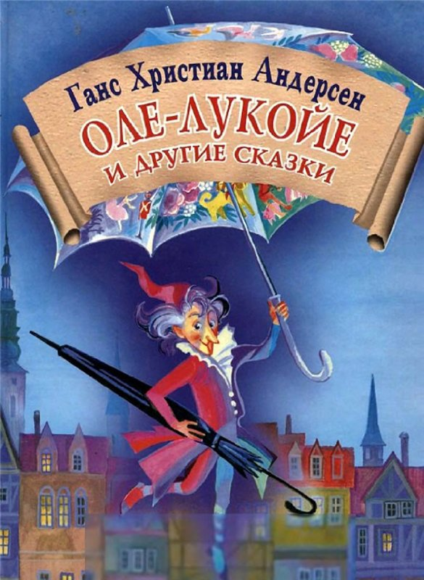
Слушать сказку – https://mishka-knizhka.ru/audioskazki-dlya-detej/zarubezhnye-audioskazki/audioskazki-andersena/ole-lukoje-audio/
Пройди тест по сказке - http://nickdegolden.ru/test-po-skazke-ole-lukoje/

Почти за две сотни лет произведения известного датчанина разошлись по всему свету и полюбились взрослым и детям. Во многих семьях уже давно стало доброй традицией сказки Андерсена читать в тесном кругу детям, наслаждаясь неповторимым слогом, вечной актуальностью, невероятными поворотами сюжетов. Гений в своем жанре Ганс Андерсен сказки писал не только для детской аудитории, но и для взрослых, о чем постоянно напоминал при выходе своего нового творения.

Биография Г.-Х. Андерсена - https://24smi.org/celebrity/4912-gans-khristian-andersen.html
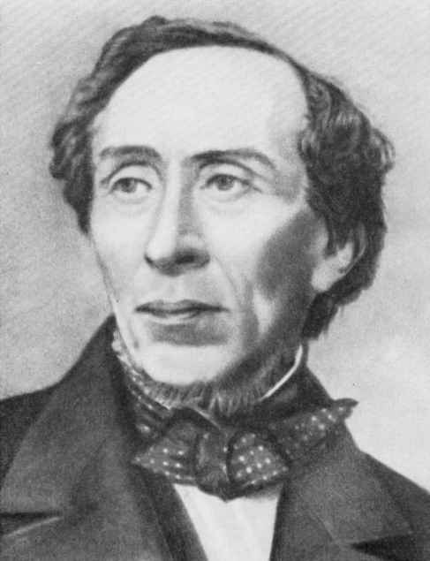
Сказки для детей - http://narodstory.net/andersen.php
Пройди тесты по сказкам Г.-Х. Андерсена - https://kupidonia.ru/all_testy/testy-po-skazkam-andersena
https://shkolazhizni.ru/test/202/

